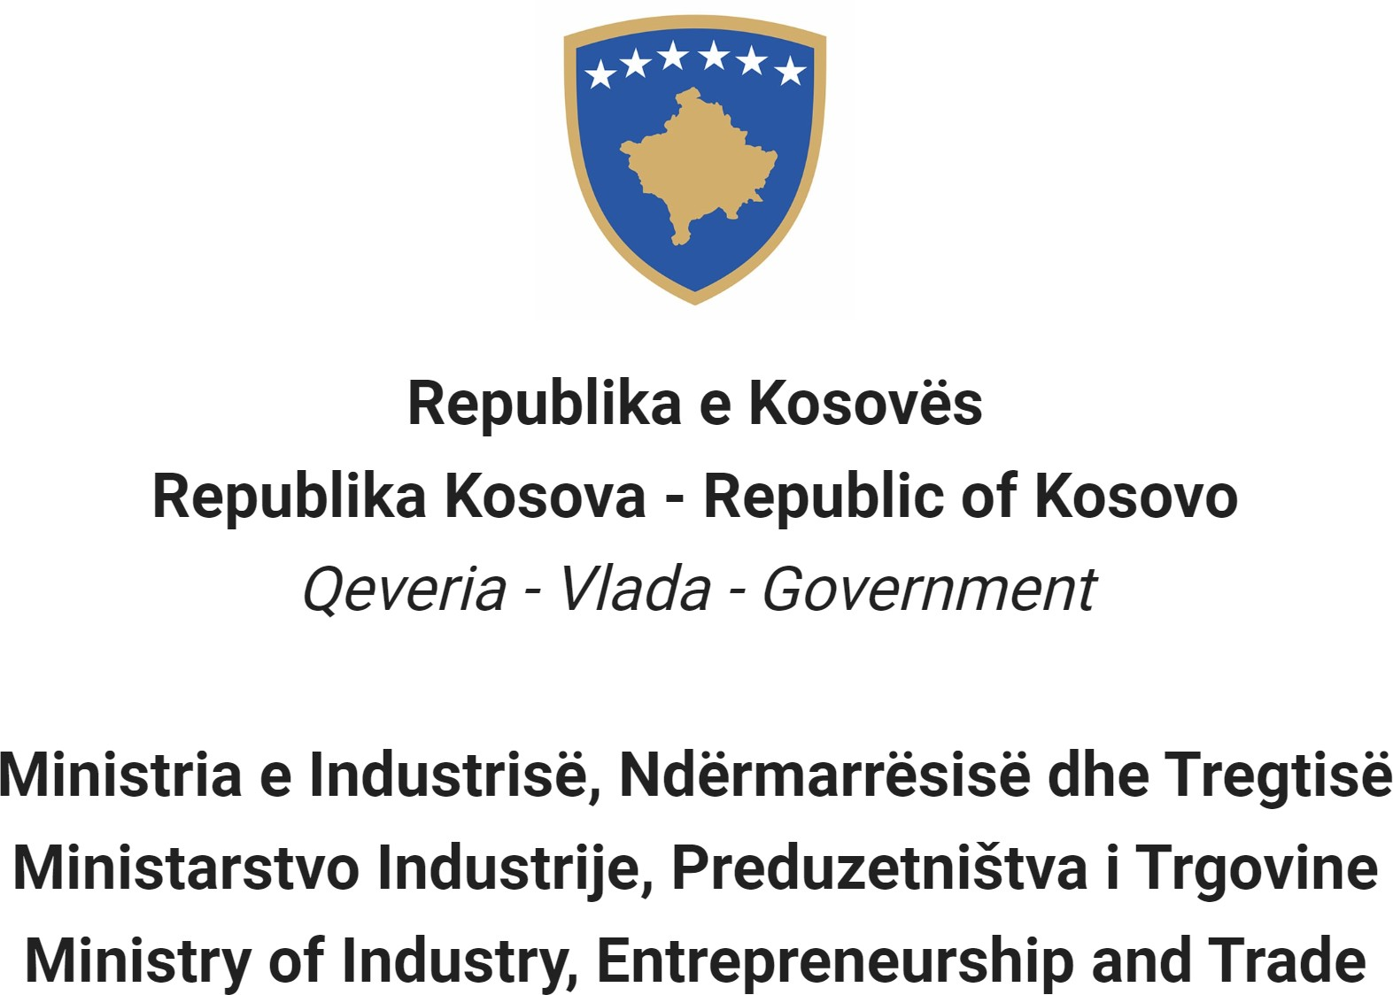

Na osnovu Zakona br. 06/L-114 o Javnim Službenicima, Član 38 (1,2,3 i 4) i Uredbe (VRK) Br. 16/2020 o Prijemu i Karijeri u Civilnoj Službi Republike Kosovo, Član 40 Ministarstvo Industrije, Preduzetništva i Trgovine objavljuje:

Konkurs

Kretanje unutar kategorije
Pravo za apliciranje u ovu proceduru imaju samo postojeći civilni službenici iste kategorije zaposleni u istoj ili drugoj instituciji civilne službe.

Naziv radne pozicije Rukovodilac Odseka za Zaštitu Tržišta
Klasa pozicije Niži menadžer
Koeficijent/Plata 7.4
Br. zahtevani 1
Datum obaveštenja 10/05/2023
Rok za apliciranje 25/05/2023 - 01/06/2023
Institucija Ministarstvo Industrije, Preduzetništva i Trgovine
Odeljenje Odeljnje za Trgovinu

Odsek
Radno mesto
Br. Reference RN00011569
Kod RPC0005187

Opšti opis posla

  - Koordinira i prati aktivnosti na izradi zakonodavstva za zaštitne mere na uvoz i za antidampingske i kompenzatorne mere, obezbeđujući usaglašenost sa standardima i praksama EU-a i Svetske Trgovinske Organizacije;
  - Koordinira aktivnosti sa Komisijom za Procenu Posebnih Obaveza na Uvoz i Komisijom za Procenu Zaštitnih Mera na Uvoz;
  - Sprovodi sektorska istraživanja kako bi se identifikovali sektori koji su ugroženi dampinškim cenama za uvezene proizvode;
  - Pruža rešenja i predlaže pravna sredstva za zaštitu trgovine i osigurava da su izrečene mere u skladu sa relevantnim domaćim i zakonodavstvom STO-a;
  - Pruža savete i preporuke o pitanjima koja se odnose na antidampingske i kompenzatorne
mere na uvoz.

Uslovi za kretanje unutar kategorije i posebni zahtevi

  - Da bude civilni službenik iste kategorije za koju aplicira.
  - Da ne bude kažnjen nekom disciplinskom merom koja još nije ugašena.
  - Da je ocenjen najmanje 'dobar' o rezultatima na poslu, najmanje tokom poslednje dve godine ocenjivanja.

Opšti formalni zahtevi

  - Zahtevano obrazovanje: Diploma o visokom obrazovanju najmanje 3 godine studija: Ekonomski Fakultet, Pravni Fakultet.

  - Zahtevano radno iskustvo: Najmanje tri (3) godine profesionalnog radnog iskustva.

Potrebni opšti zahtevi (znanje, sposobnosti i kvalitet)

  - Široko i duboko poznavanje politika, zakonodavstva, procedura u skladu sa aktivnostima koje pokriva odsek;
  - Organizacione i liderske sposobnosti za upravljanje organizacionim jedinicama;
  - Sposobnost prilagođavanja prioritetima i zahtevima, rokovima kroz analitičke veštine i rešavanje problema;
  - Veštine komunikacije i lični uticaj, uključujući sposobnost stvaranja i održavanja odnosa poverenja sa nadređenima i osobljem kojim upravljaju;
  - Sposobnost motivisanja osoblja i uspešnog upravljanja različitim projektima odseka.

Dokumentacija koja se treba podneti za apliciranje

- Kopije diploma date od obrazovnih institucija
- Kopije dokaza o zaposlenju
- Kopije dokaza o obukama
- Kopije ocenjivanja rada za poslednje dve godine
- Dokument koji dokazuje da nemate neku disciplinsku meru koja još nije ugašena

Datum objavljivanja rezultata prethodne procene

  - Lista kandidata koji ispunjavaju uslove za kretanje unutar kategorije biće objavljen najkasnije do dana 08/06/2023, na portalu elektronskog regrutovanja (https://konkursi.rks-gov.net )

Datum, mesto i vreme gde će se odvijati usmeni intervju

  - 19/06/2023, sala sastanaka MIPT, 09:00 ćasova

Oblast znanja, sposobnosti i kvaliteta koje će se ocenjivati ​​na usmenom intervjuu

  - Značajno znanje i iskustvo u oblasti trgovine;
  - Veštine komunikacije, pregovaranja i ubeđivanja u menadžmentu;
  - Veština postavljanja ciljeva, planiranja rada i analize;
  - Veština u vođenju i organizaciji ekipe, sposobnost upravljanja ekipom ili radnom grupom;
  - Kompjuterske veštine softverskih aplikacija (Word, Excel, Power Point, Access).

Način ocenjivanja kandidata/aplikanta

  - Intervju

Način obaveštavanja i komunikacije sa kandidatima

  - Putem e-maila i portala za elektronsko regrutovanje (https://konkursi.rks-gov.net)

Način apliciranja

  - Putem portala za elektronsko regrutovanje (https://konkursi.rks-gov.net)

Datum objavljivanja konačnih rezultata

Na kraju ocenjivanja kandidata, pobednik će biti proglašen putem portala za elektronsko regrutovanje (https://konkursi.rks-gov.net). Svi kandidati učesnici u ovoj proceduri biće pojedinačno obavešteni elektronskim putem.

Dodatni podaci:
Nema

Nevećinske zajednice i njihovi pripadnici imaju pravo na pravičnu i proporcionalnu zastupljenost u javnoj službi Kosova, kako se specifikuje u Zakonu.
Nevećinske zajednice i njihovi pripadnici, nedovoljno zastupljeni pol i lica sa ograničenim sposobnostima podstiču se da apliciraju za objavljene pozicije.
Aplikacije dostavljene nakon predviđenog roka se ne prihvataju, a nepotpune aplikacije se odbijaju.

